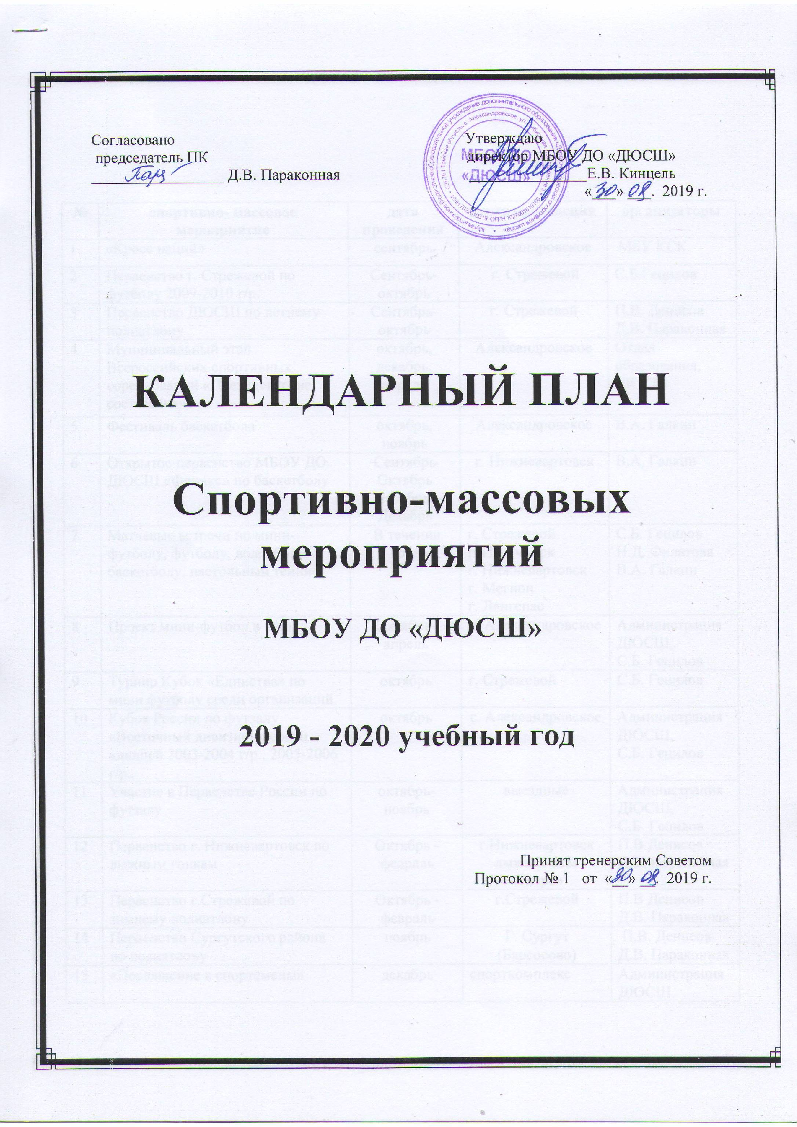

Согласовано Утверждаю
председатель ПК директор МБОУ ДО «ДЮСШ»
_________________ Д.В. Параконная _______________Е.В. Кинцель
«___» ___. 2019 г.

КАЛЕНДАРНЫЙ ПЛАН

Спортивно-массовых мероприятий

МБОУ ДО «ДЮСШ»

2019 - 2020 учебный год

Принят тренерским Советом
Протокол № 1 от «__» __. 2019 г.

№ | спортивно- массовое мероприятие | дата проведения | место проведения | организаторы
1 | «Кросс наций» | сентябрь | Александровское | МБУ КСК
2 | Первенство г. Стрежевой по футболу 2009-2010 г/р. | Сентябрь-октябрь | г. Стрежевой | С.Б.Гецилов
3 | Первенство ДЮСШ по летнему полиатлону | Сентябрь- октябрь | г. Стрежевой | П.В. Денисов  Д.В. Параконная
4 | Муниципальный этап Всероссийских спортивных соревнований «Президентские состязания» | октябрь, декабрь,  апрель | Александровское | Отдел образования, ДЮСШ
5 | Фестиваль баскетбола | октябрь,  ноябрь | Александровское | В.А. Галкин
6 | Открытое первенство МБОУ ДО ДЮСШ «Феникс» по баскетболу | Сентябрь  Октябрь  Ноябрь  Декабрь | г. Нижневартовск | В.А. Галкин
7 | Матчевые встречи по мини-футболу, футболу, волейболу, баскетболу, настольный теннис | В течении года | г. Стрежевой  г. Излучинск  г. Нижневартовск  г. Мегион  г. Лангепас | С.Б. Гецилов  Н.Д. Филатова  В.А. Галкин
8 | Проект мини-футбол в школу | Октябрь-апрель | с. Александровское | Администрация ДЮСШ,  С.Б. Гецилов
9 | Турнир Кубок «Единства» по мини футболу среди организаций. | октябрь | г. Стрежевой | С.Б. Гецилов
10 | Кубок России по футзалу «Восточный дивизион» среди юношей 2003-2004 г/р., 2005-2006 г/р.. | октябрь | с. Александровское | Администрация ДЮСШ,  С.Б. Гецилов
11 | Участие в Первенстве России по футзалу | октябрь-ноябрь | выездные | Администрация ДЮСШ,  С.Б. Гецилов
12 | Первенство г. Нижневартовск по лыжным гонкам | Октябрь -февраль | г.Нижневартовск  лыжная база «Татра» | П.В Денисов  Д.В. Параконная
13 | Первенство г.Стрежевой по зимнему полиатлону | Октябрь -февраль | г.Стрежевой | П.В Денисов  Д.В. Параконная
14 | Первенство Сургутского района по полиатлону | ноябрь | Г. Сургут  (Барсосово) | П.В. Денисов  Д.В. Параконная
15 | «Посвящение в спортсмены» | декабрь | спорткомплекс | Администрация ДЮСШ
16 | Открытое первенство ДЮСШ «Открытие зимнего спортивного сезона -2020» лыжные гонки | ноябрь | лыжная база | П.В.Денисов,  Д.В. Параконная  методист
17 | Турнир по мини-футболу посвященный Дню матери | ноябрь | с. Александровское | С.Б. Гецилов
18 | Открытое первенство ДЮСШ по футболу (команды Н.Васюгана, г. Стрежевой, г. Излучинск 2008-2009 г/р., 2007-2008 г/р.)  - настольный теннис | ноябрь | с. Александровское  спорткомплекс «Обь»  с\з «Атлант»  лыжная база  хоккейный корт | методист  С.Б. Гецилов
19 | Турнир г.Стрежевого по волейболу среди девушек | ноябрь | г. Стрежевой | Н.Д. Филатова
20 | Чемпионат Александровского района по видам спорта  волейболу  баскетболу  мини-футболу  настольному теннису  гиревому спорту,  тяжелой атлетике  хоккею с шайбой  лыжные гонки | ноябрь-декабрь | спорткомплекс «Обь» | Методист  Н.Д. Филатова В.А. Галкин  С.Б. Гецилов  А.В. Мамай  В.В. Будников  П.В. Денисов
21 | Первенство и кубок Томской области по зимнему полиатлону | декабрь | Г. Томск  (с.Кожевниково) | П.В.Денисов
22 | Соревнования по мини-футболу «Мини футбол в школу» | декабрь | Г. Томск | С.Б. Гецилов
23 | Турнир МБУ «КСК» по мини-футболу для детей до 12 лет на приз Деда Мороза | декабрь | с. Александровское | С.Б. Гецилов
24 | Открытое первенство ДЮСШ по:  видам спорта:  - волейболу  - баскетболу  - гиревому спорту,  - тяжелой атлетике  - хоккею с шайбой  - лыжные гонки  -футболу (команды Н.Васюгана, г. Стрежевой, г. Излучинск 2008-2009 г/р., 2007-2008 г/р.)  - настольный теннис | Декабрь-январь  Март - апрель | с. Александровское  спорткомплекс «Обь»  с\з «Атлант»  лыжная база  хоккейный корт | методист  Н.Д. Филатова  С.Б. Гецилов  Е.А. Битнер  В.А. Галкин  А.В. Мамай
25 | Открытое первенство «Томскнефть» по видам спорта:  волейболу  баскетболу  мини-футболу | ноябрь-февраль | г. Стрежевой | Н.Д. Филатова  Е.А. Битнер  В.А. Галкин  С.Б. Гецилов
26 | Открытое первенство ДЮСШ г.Стрежевой по видам спорта:  волейболу  баскетболу  мини-футболу | В течении года | г. Стрежевой | Н.Д. Филатова  Е.А. Битнер  В.А. Галкин  С.Б. Гецилов
27 | Кубок г. Стрежевого «Снежный футбол» | декабрь  февраль | г. Стрежевой | С.Б. Гецилов
28 | «Рождественская гонка» лыжная гонка + лыжная эстафета | 03-05января | лыжная база | Д.В.Параконная  П.В. Денисов
29 | Открытые региональные соревнования по лыжным гонкам «Олимпийские надежды» ход классический. | 22 декабря | г.Томск лыжная база «Янтарь» | П.В. Денисов
30 | Открытые региональные соревнования по лыжным гонкам «Олимпийские надежды» | 20 января | г.Томск лыжная база «Янтарь» | П.В. Денисов
31 | Кубок г. Стрежевой по лыжным гонкам (5 этапов) | декабрь-  апрель | г. Стрежевой | Д.В. Параконная  П.В. Денисов
27 | Первенство г. Стрежевого по баскетболу -2020 | Декабрь  январь | г.Стрежевой | В.А. Галкин
32 | Первенство г. Стрежевого по гиревому спорту -2020 | Декабрь  январь | г.Стрежевой | А.В.Мамай
33 | Первенство г. Стрежевого по волейболу -2020 | январь | г.Стрежевой | Н.Д.Филатова
34 | Товарищеская встреча по футболу, баскетболу, хоккею, волейболу | январь | г.Стрежевой | методист,  тренеры
35 | Первенство Нижневартовского района по полиатлону и лыжным гонкам | февраль | г.Нижневартовск | П.В. Денисов  Д.В. Параконная
36 | Рождественский турнир по  волейболу  мини-футболу  настольному теннису  лыжным гонкам  зимнему полиатлону  гиревому спорту,  баскетболу  хоккею с шайбой | 3-10 января | с/з «Атлант»  лыжная база  с/з «Атлант»  спортивный комплекс «Обь» | методист, тренеры
37 | Первенство ДЮСШ по зимнему полиатлону | 15-17 февраль | с. Александровское тир, спорткомплекс «Обь» лыжная база | П.В.Денисов  Д.В.Параконная
38 | Открытые региональные соревнования по лыжным гонкам «Динамовская лыжня» конёк. | 17-18 февраля | г.Томск лыжная база «Янтарь» | Денисов П.В.
39 | Турнир ДЮСШ по мини-футболу в честь 23 февраля. | февраль | с. Александровское спорткомплекс «Обь» | С.Б. Гецилов
40 | Открытые региональные соревнования на призы Л. Егоровой классика +конёк | 23-24 февраля | г. Томск лыжная база «Янтарь» | П.В. Денисов
41 | Выезд на соревнования по тяжелой атлетике | февраль | г.Стрежевой | А.В.Мамай
42 | Первенство и Кубок Томской области по зимнему полиатлону | 01-02 марта | г. Томск (Кожевниково) | П.В. Денисов
43 | Открытые региональные соревнования по лыжным гонкам на призы Н.Барановой классика+конёк | 21-22 марта | г.Томск лыжная база «Янтарь» | П.В.Денисов
44 | Сельские районные игры «Снежные узоры» | март | Александровское | методист, тренеры
45 | Областные финальные игры школьников по хоккею ,лыжным гонкам , полиатлону. | март |  | Отдел образования  Администрация ДЮСШ
46 | Открытое первенство ДЮСШ по лыжным гонкам  «Закрытие лыжного сезона» | март | лыжная база | П.В.Денисов  Д.В.Параконная
47 | Пер-во Томской области по лыжным гонкам | в течение сезона |  | П.В.Денисов  Д.В.Параконная
48 | Кубок города Стрежевой -2020 по волейболу среди женщин | март | г.Стрежевой | Н.Д. Филатова
49 | Открытое первенство по волейболу «Томскнефть»ВНК | март | г.Стрежевой | Н.Д.Филатова
50 | Лыжня России - 2019 | март | лыжная база | Администрация ДЮСШ, тренеры
51 | Первенство ДЮСШ по баскетболу | март | спорткомплекс «Обь» | В.А. Галкин
52 | Первенство России по футзалу | март-апрель | выездные | С.Б.Гецилов
53 | Международный Югорский лыжный марафон.конёк | 1-7 апреля | г. Ханты-Мансийск,  пойма р. Горная | П.В. Денисов  Д.В.Параконная
54 | Турнир по мини футболу посвященный памяти А.В. Трошина | апрель | г. Стрежевой | Гецилов С.Б.
55 | Открытое первенство по волейболу на Кубок Главы Александровского района | апрель | спорткомплекс «Обь» | Администрация,  Н.Д.Филатова
56 | Сельские районные игры «Стадион для всех»:  баскетбол, волейбол, гиревой спорт, футбол. | апрель | с. Александровское | С.Б.Гецилов,  Н.Д.Филатова,  В.А. Галкин  А.В.Мамай
57 | Турнир по мини футболу «Кубок Победы» | апрель - май | г. Тюмень | С.Б. Гецилов
58 | Турнир ДЮСШ по настольному теннису посвященное празднованию 9 мая | май | спортзал «Атлант» | А.В. Мамай
59 | Легкоатлетический кросс, посвященный Дню Победы. | 9 мая | с. Александровское | Администрация, тренеры
60 | Закрытие футбольного сезона открытое первенство г. Стрежевого | май | г. Стрежевой | С.Б. Гецилов
61 | Окружные соревнования по мини-футболу «Кожаный мяч» | май | с.Александровское | С.Б. Гецилов
62 | Турнир с. Александровского по футболу в честь Дня независимости | июнь | с. Александровское
63 | Всероссийские соревнования по мини-футболу «Кожаный мяч» | июнь | г.Томск | С.Б.Гецилов
64 | Учебно-тренировочные сборы по видам спорта | июнь- август | выездные | Администрация ДЮСШ, тренеры
65 | Соревнования, посвященные «Дню физкультурника» | август | стадион «Геолог» | отдел образования  Администрация ДЮСШ

